Patrica 08/10/2012

R E L A Z I O N E T E C N I C A

OGGETTO: INTERVENTO TECNICO SU VS. MOTORI C.A.

REPARTO : TEXOL S.R.L. – POMPA VUOTO


COMMITTENTE : SIMOTOP S.P.A.

Stab. ALANNO

ORDINE: Sig.RAIMONDI - 08/10/2012 EMAIL

- Premessa

- Dettaglio

- Dettaglio Analisi

- Conclusioni

Premessa

L’intervento è stato richiesto dal Sig. Raimondi in quanto il cliente TEXOL s.r.l. su un motore SIMOTOP da KW.200 4 poli B3 lamenta perdite di lubrificante lato accoppiamento

Dettaglio

Si è provveduto ad intervenire con l’ausilio di analizzatori di Vibrazioni CSI2110 e SPM T30 in quanto il cliente contattato telefonicamente dal Sig. Spaziani affermava che dei tecnici SKF facendo un analisi di vibrazione sul motore avevano riscontrato forti vibrazioni a frequenze elevate circa N°.11mm/sec.

Dettaglio analisi

Da una prima analisi visiva la perdita di lubrificate era molto contenuta, mentre si rilevava una vibrazione di intensità piuttosto alta. Si è provveduto quindi alle analisi strumentali che hanno evidenziato una vibrazione nell’ordine di 9 mm/sec lato puleggia e di 3 mm/sec lato opposto puleggia alla frequenza di rotazione del motore. Con lo strumento T30 abbiamo verificato anche il rumore dei cuscinetti con il metodo Shock Pulse Meter che era di 16/20 dBc rientrante nel campo tollerabile. La temperatura rilevata sul cuscinetto era di 47°C. Inoltre analizzando i cuscinetti usati dei motori montati in precedenza sulla stessa postazione si è evidenziato in maniera inequivocabile passaggio di corrente sugli stessi(vedi foto allegata)

CONCLUSIONI

Da quanto analizzato e visionato la vibrazione essendo localizzata lato puleggia potrebbe derivare da una cattiva equilibratura della puleggia per cui il cliente si è dimostrato d’accordo ad inviarci una puleggia da equilibrare e rifare quindi le prove sul motore disaccopiandolo dalla pompa facendolo girare con e senza puleggia equilibrata. Per quanto riguarda il passaggio di corrente sul cuscinetto del motore ci ha chiesto di fare un’offerta per l’analisi della rete elettrica per verificare da dove provengono questi disturbi e come intervenire. Infatti a prescindere dal problema della vibrazione il cliente si è lamentato che nel tempo è stato costretto a sostituire più volte i cuscinetti dei motori sulla postazione in esame con tempistiche molto ravvicinate non capendone la motivazione.
Per quanto riguarda la eventuale responsabilità della vs. Azienda riteniamo che solo quando si farà girare il motore senza puleggia si avrà la certezza che il problema della vibrazione possa essere ricondotto ad una cattiva equilibratura di fabbrica dello stesso, mentre per quanto riguarda le correnti d’albero non si possa assolutamente imputare nulla alla vs. Azienda.

Disponibili a qualunque chiarimento, ci è gradita l’occasione per porgerVi distinti saluti

REM s.r.l.
Carlo Spaziani

N.B Alleghiamo foto del cuscinetto esaminato e delle analisi di vibrazioni

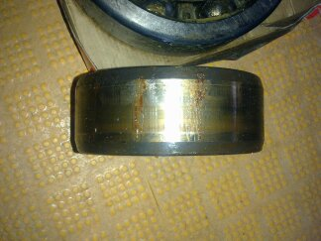
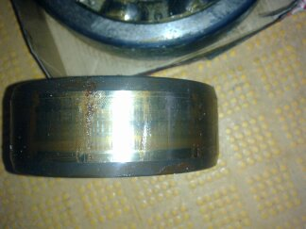

Le impronte di righe parallele su cuscinetti sono dovute a passaggio di corrente sullo stesso.

